Московский институт электроники и математики им. А.Н. Тихонова

Департамент электронной инженерии

Дисциплина

Компьютерный практикум

«Компьютерное моделирование при разработке программно-аппаратных радиоэлектронных средств»

**ОТЧЕТ**

**«Основы моделирования усилительных каскадов на   
биполярных транзисторах»**

Выполнил: студент группы БИТ-203 _____________ / Ефремов В.В. /

подпись расшифровка подписи

«04» декабря 2021 г.

Проверил: преподаватель _____________ / Королев П.С. /

подпись расшифровка подписи

«04» декабря 2021 г.

Москва, 2021

# Аннотация

Повозились с MicroCap и Mathcad. Слегка познакомились с работой транзисторов. Узнали что маткад совершенно ужасен (необходимость пользоваться мышкой, неконсистентные шорткаты, ограничение в две метки на ость в графиках).

# Кривая мошности транзистора

Транзистор потребляет некоторую мощность, которую рассеивает в виде тепла. Максимальная рассеиваемая мощность ограничена, в нашем случае 0.35Вт. Поэтому при каждом фиксированном напряжении на коллекторе есть ограничение на ток на коллекторе (если он будет слишком велик, то мощнось, котрая произведение тока на напряжение, превысит максимально-рассеиваемую, будет выделяться больше тепла, чем рассеиваться, транзитор разогреется и сгорит).

Зависимость максимального тока коллектора от напряжения коллектора это простая гипербола. Построим её в матлабе:

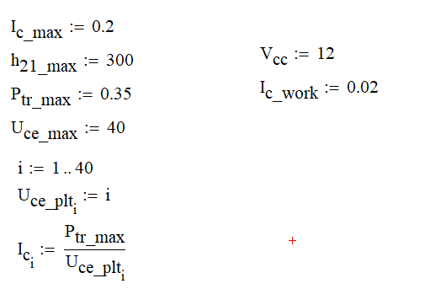

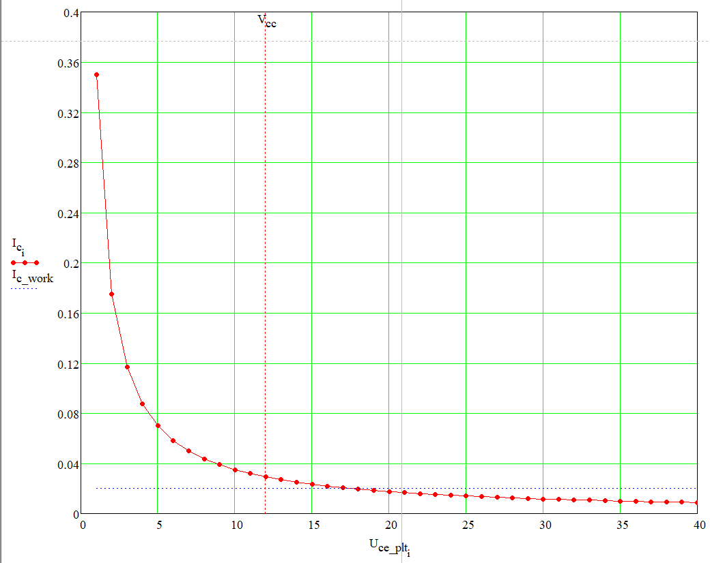

# ВАХ транзистора (входная)

Зависимость тока базы от напряжения базы при фиксированном напряжении коллектора.

Модель в микрокапе:

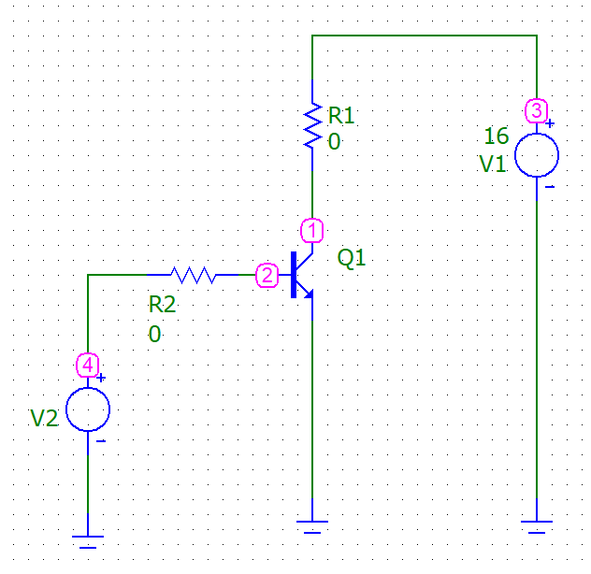

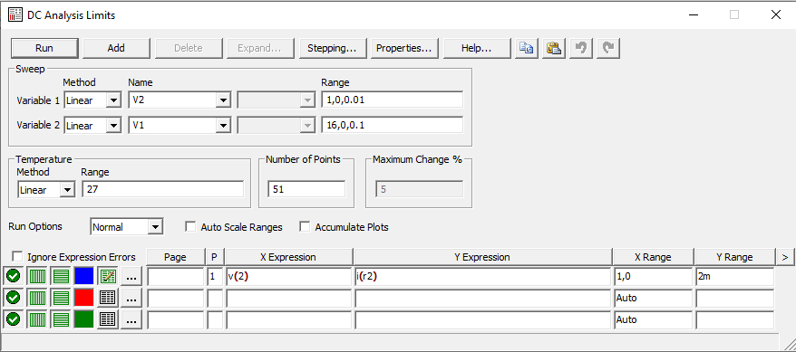

Variable 2, которое V1, 16,0,0.1 задает шаг напряжения колеектора с которым мы строим графики. Т.е. будет 160 графиков при напряжениях коллектора 0В, 0.1В, ... , 16В.

X expression и y expression задает что именно мы строим.

Если графики не такого вида, то стоит попробовать перевернуть на 180° резисторы в схеме (почему они не симметричны и это работает я не знаю).

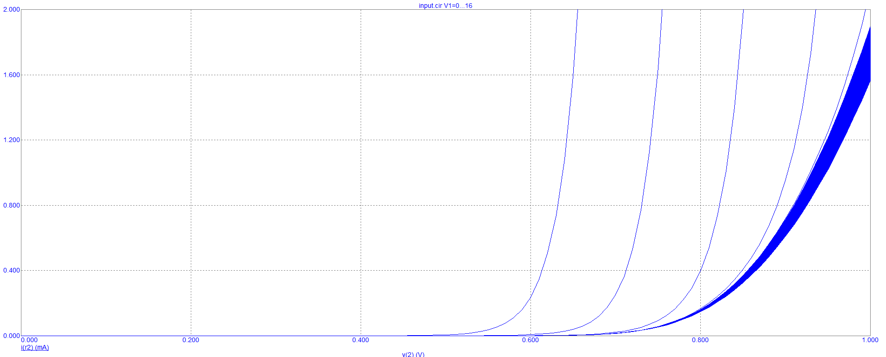

Также можно построить это же график по точкам в маткаде.

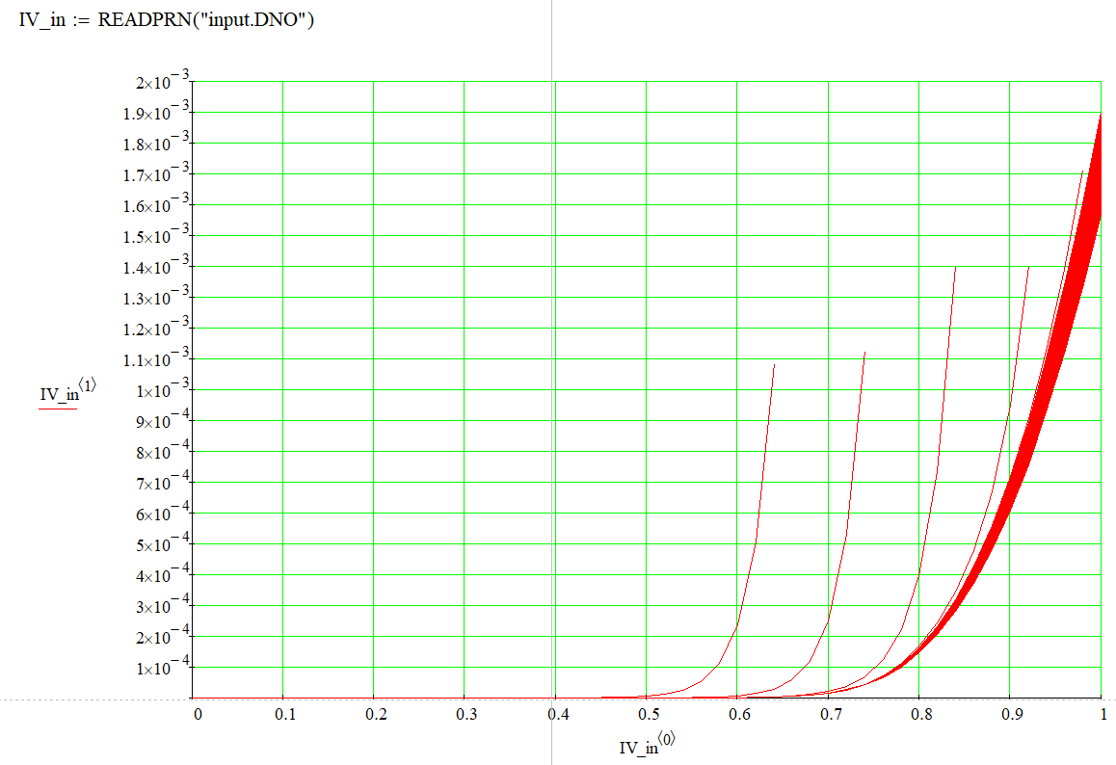

Чтобы строился набор графиков, я не одна непрерывная линия в настройках графика – traces -type: draw (вместо type: lines).

Видно что графики совпадют. Микрокап умеет нарисовать облако точек, кто бы мог подумать.

# ВАХ транзистора (выходная):

Аналогично предидущему пункту можно построить зависимость тока коллектора от напряжения коллектора при постоянном токе базы. Схема чуть отличается тем, что в базе источник тока, а не напряжения.

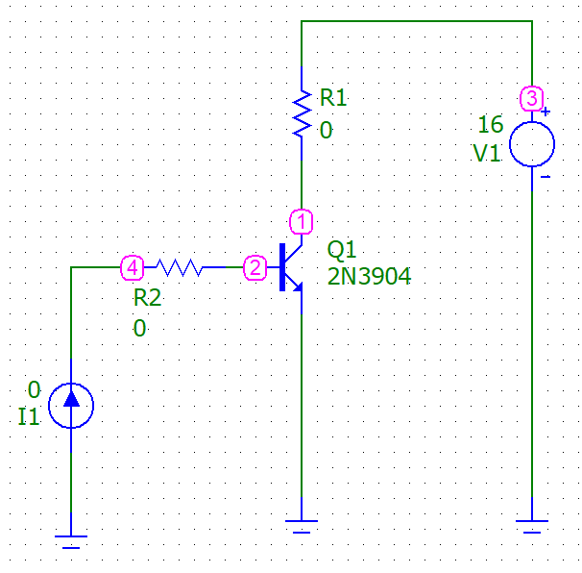

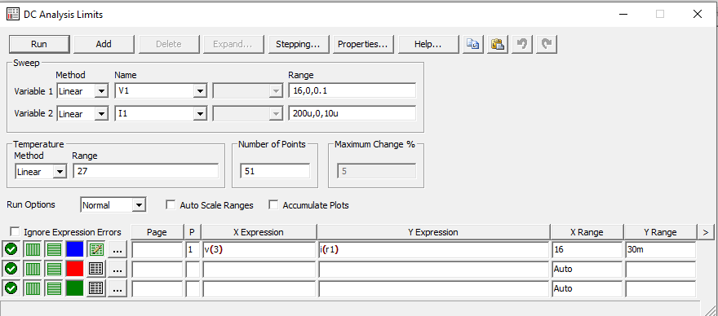

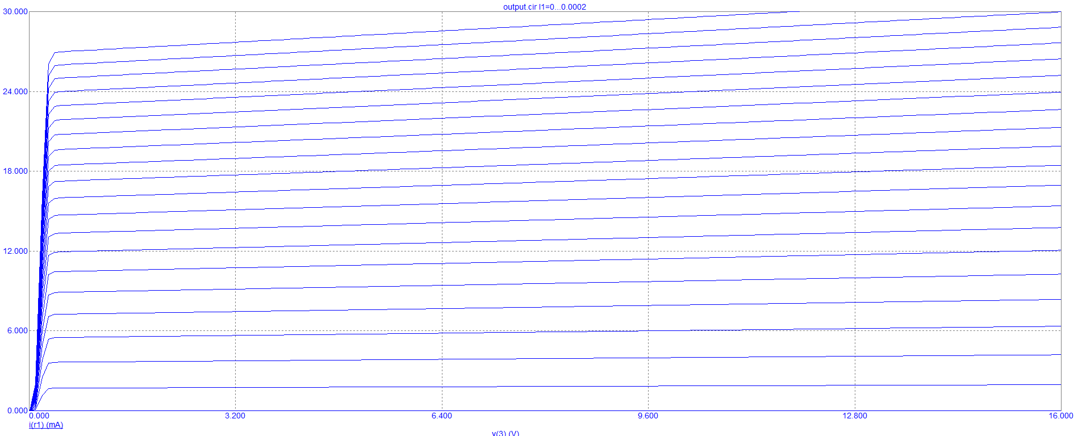

И тот же график в маткаде:

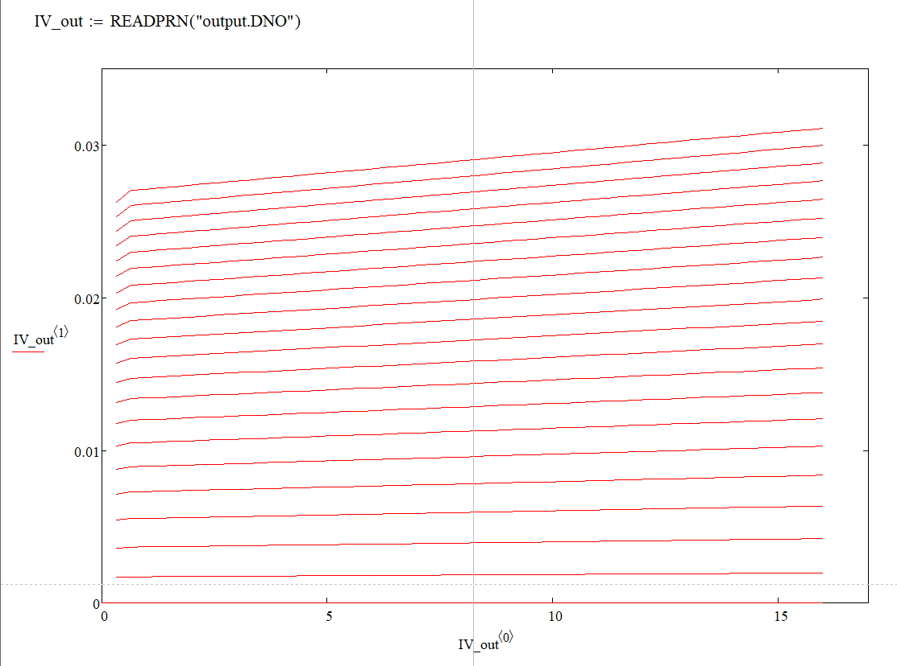

# Линия нагрузки

Рабочий ток коллектора – 20мА, если придет больше, то скорее всего все сгорит через какое-то время. Ну или хотя бы будет работать не как задумано.

Если мы фиксируем ток базы и напряжение коллектора, то ток коллектора можно будет найти, например, из графика предидущего пункта.

Построим в маткаде график выходной ВАХ с парой доп. графиков:

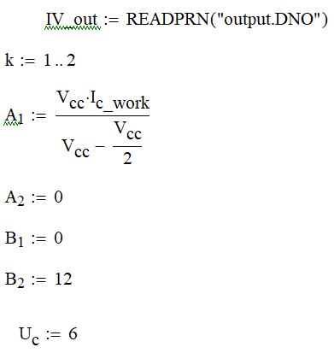

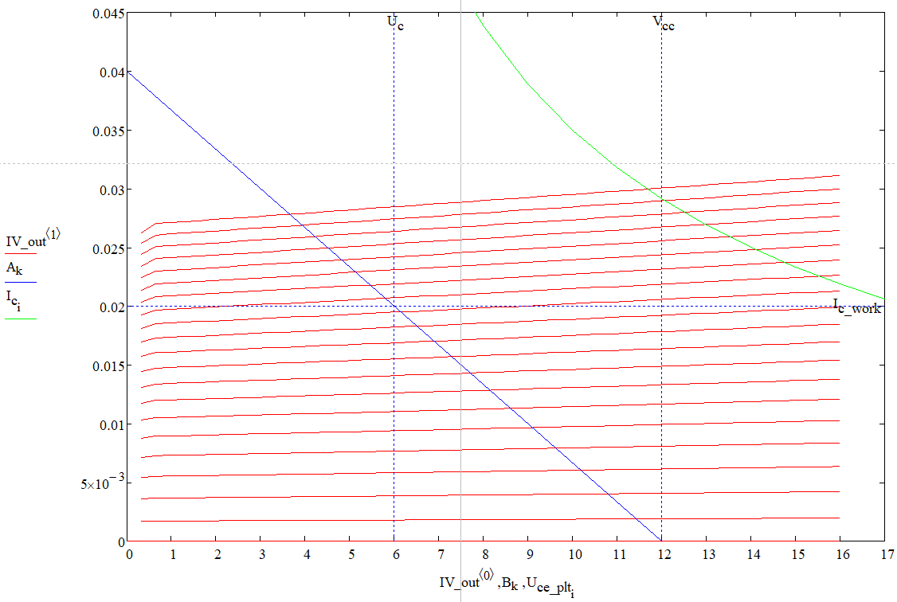

Горизонтальная ось – напряжение V1, вертикальная – ток коллектора.

Зеленая гипербола – кривая максимальной мощности. Через (примерно) точку пересечения зеленой гиперболы и самого высокого красного графика проводим вертикальную прямую V_cc. Её смысл – максимально напряжение V1, которое можно использовать (предполагая, что ток базы может меняться от 0 до 200мкА). Если, например, мы возьмем V1=15В и ток базы 200мкА, то ток коллектора будет почти 30мА. Эта точка лежит выше зелелной гиперболы, т.е. будет превышена максимальная допустимая мощность.

Далее, мы хотим чтобы напряжение коллектора U_c было в два раза меньше напряжения V1 (рекомендация из слайдов). Для этого сделаем сопротивление R1 не нулевым, на нем будет падение напряжения и напряжение на коллекторе будет как и надо. Можно посчитать что R1=300Ом.

Итак, напржени на коллекторе U_c=6В, но мы хотим чтобы ток коллектора был не больше 20мА. Смотрим на пересечение U_c и I_c_work на графике. Те графики, которые лежат выше соответствуют слишком большому току базы. Можно посчитать, что под пересечением лежат 12 графиков, т.е. максимальный ток базы – 120мкА

# Проверка работы схемы. Этап 1

В предыдущем пункте мы получили R1=300Ом и I1=120мкА. Посмотрим на симуляцию микрокапа (можно включить Analysis - Dynamic DC чтобы значения токов\напряжений пересчитывались автоматически):

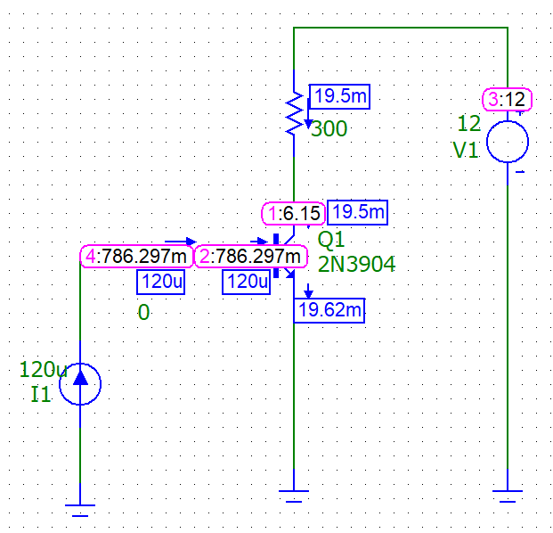

Напряжение на коллекторе 6.15В. Почти.

# Доработка и проверка схемы. Этап 2

$$R_{б}=\frac{12-0.786}{120*{10}^{-6}}=93450Ом$$

Чуть меняем схему выкидывая I1 и меняя R2:

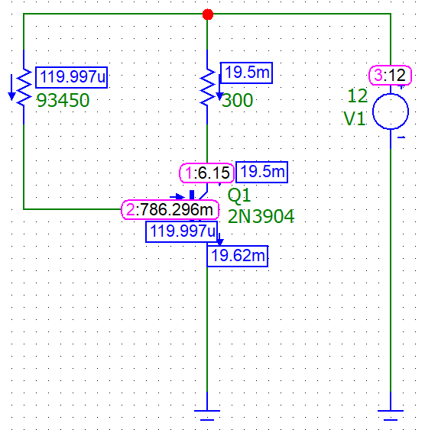

Из-за специально подобранного сопротивления R2 токи\напряжения почти не поменялись.

Интересно, что теперь при изменении V1 напряжение коллектора остается почти равным половине V1. До этого (в предидущем пункте) это было не так. Пример:

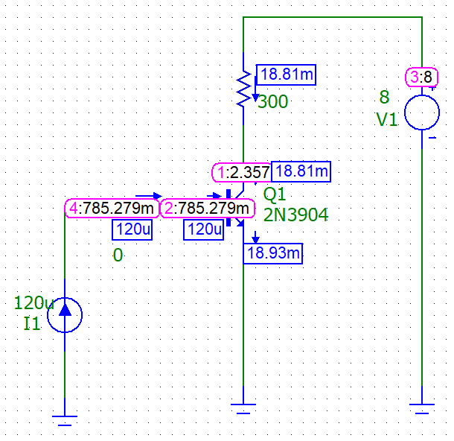 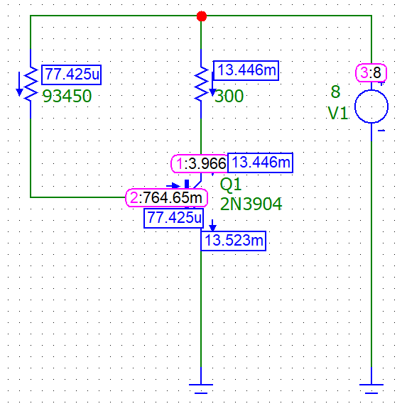

Слева этап 1, справа – этап 2. При одних и тех же 8В слева на коллекторе 2.357В, а справа 3.966В.

# Доработка и проверка схемы. Этап 3

Пусть ток эмиттера 2В, тогда расчеты предыдущего пункта слегка поменяются:

$$R_{б}=\frac{12-2-0.786}{120*{10}^{-6}}=76750Ом$$

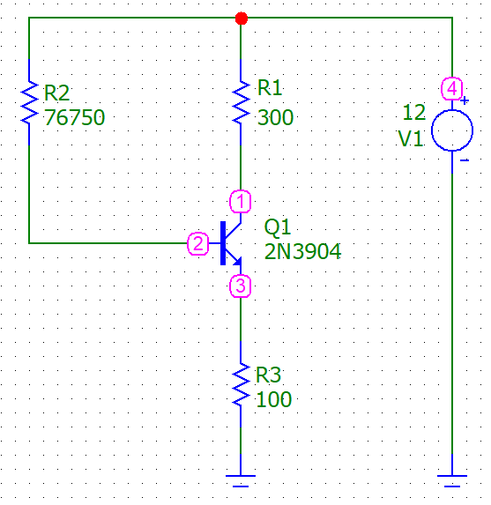

# Доработка и проверка схемы. Этап 4

$$I_{D}=120.85*{10}^{-6}*30=3.62*{10}^{-3} \\ R_{б}=\frac{12-2.725}{3.62*{10}^{-3}-120*{10}^{-6}}=2650 Ом \\ R_{бд}=\frac{2.725}{3.62*{10}^{-3}}=753 Ом$$

Переделываем схему в микрокапе:

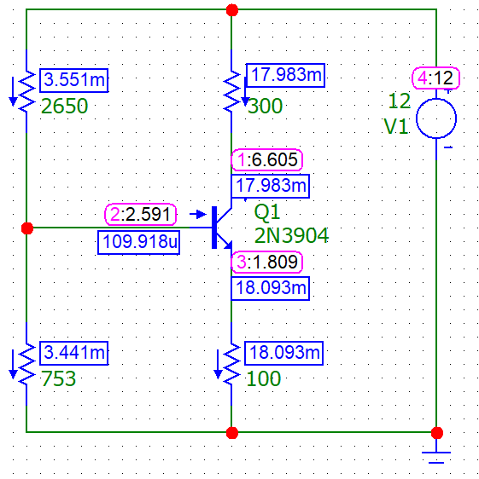

# Подбор реальных ЭРИ

Просто меняем пару резисторов (2650 заменил на 2.4к, а не на 2.7к т.к. в этом случае напряжение на коллекторе ближе к половине от 12В):

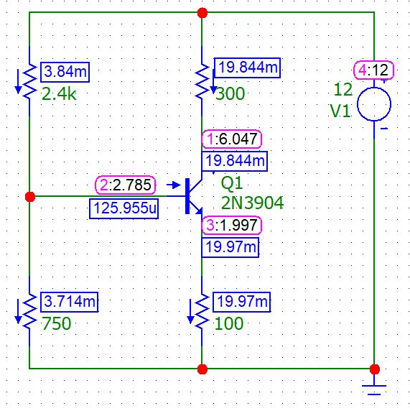

# Влияние температуры:

В dynamic DC – limits меняем температуру с 27 на 50:

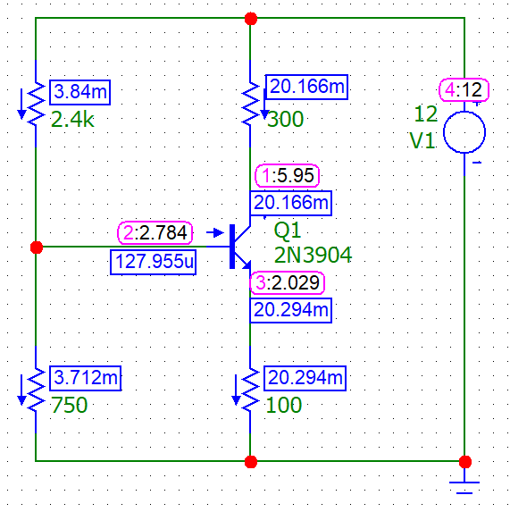

Слева 27°, справа 50°. Видно, например изменение напряжения коллектора на 0.1В. Напряжение база-эмиттер изменилось на 0.03В.

# Добавление конденсаторов и сопротивления нагрузки:

Источник напряжения V2 – sin, VA 10m, F0 1k. Остальное по дефолту.

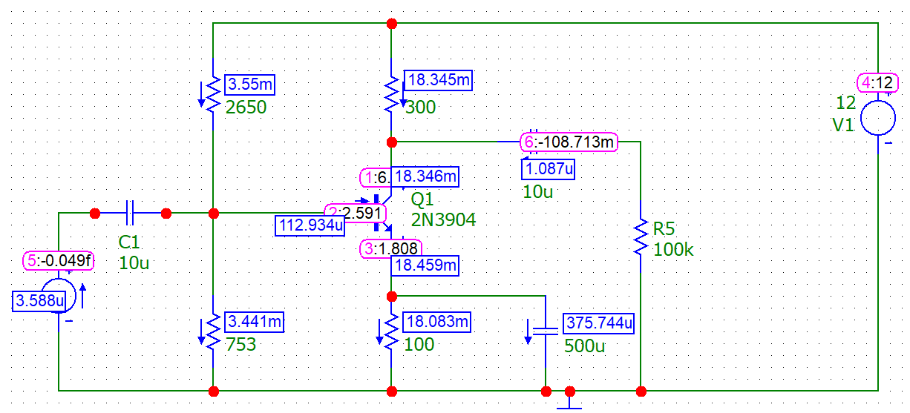

Transient analysis:

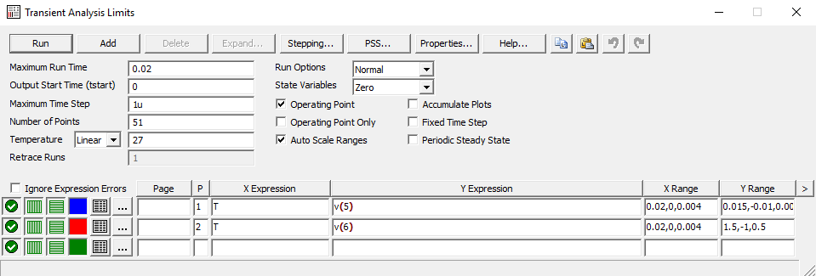

1 и 2 во второй колонке делают два отдельных графика.

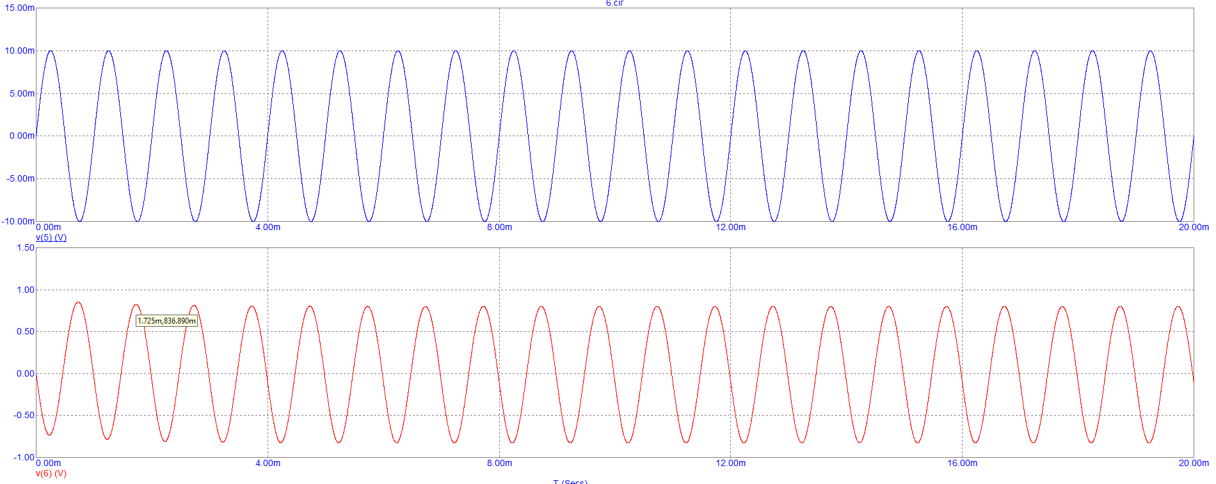

Усиление по напряжению примерно в 80 раз (836/10).